Центросоюз РФ

Нижегородский областной союз потребительских обществ

Нижегородский экономико-технологический колледж

ОТЧЕТ О прохождении учебной ПРАКТИКИ

*ПМ.05 Проектирование и разработка информационных систем*

Индекс и название профессионального модуля

Специальность

*09.02.07 Информационные системы и программирование*

Код и наименование специальности

Обучающегося(йся) *3* курса *32П* группы

**Митьков Егор Анатольевич**

Фамилия, имя, отчество обучающегося

Место практики: *Нижегородский экономико-технологический колледж*

*Лаборатория организации и принципов*

*построения информационных систем*

Название организации, лаборатории, кабинета

Сроки практики с « 31 » *марта* 2025 г. по « 4 » *апреля* 2025 г.

с « 14 » *апреля*  2025 г. по « 18 » *апреля* 2025 г.

Всего часов по практике *72* час.

|  |  |  |  |  |  |
| --- | --- | --- | --- | --- | --- |
| Руководитель практики: | *преподаватель* |  |  |  | *Кисарова М.В.* |
|  | должность |  | подпись |  | ФИО |

|  |  |  |  |  |
| --- | --- | --- | --- | --- |
| Зав.производственной практикой: |  |  |  | *Цапаева А.А.* |
|  |  | подпись |  | ФИО |

Оценка по практике

Арзамас, 2025

СОДЕРЖАНИЕ ОТЧЕТА

1. ПРОЕКТИРОВАНИЕ ИС
   1. Проектирование функционала ИС 3
   2. Проектирование пользовательского интерфейса
   3. Проектирование базы данных
2. РАЗРАБОТКА ИС
   1. Подсистема авторизации/регистрации
   2. Библиотека с методами валидации данных
3. ТЕСТИРОВАНИЕ ИС
   1. Модульное тестирование
   2. Тестирование пользовательского интерфейса
4. РАЗРАБОТКА МОБИЛЬНОГО ПРИЛОЖЕНИЯ

ВЫВОДЫ

ПРИЛОЖЕНИЯ

* + - 1. ПРОЕКТИРОВАНИЕ ИС
  1. Проектирование функционала ИС

Необходимо изучить описание предметной области «Драгоценный мир» и определить функциональные требования к проектируемой информационной системе. Описание предметной области находится в Приложении А.

На основе анализа описания предметной области определены следующие роли пользователей:

* авторизованный клиент может просмотреть товары и сформировать заказ;
* менеджер может просматривать товары, формировать и редактировать заказы;
* администратор может формировать, просматривать заказы, редактировать заказы, добавлять/редактировать/удалять товары.

Функциональные требования к ИС. Информационная система должна поддерживать следующий набор функций:

* Просмотр ассортимента: Клиенты и менеджеры могут видеть список доступных товаров с указанием характеристик, цен и наличия.
* Формирование заказов: Пользователи формируют корзину покупок, выбирают способ оплаты и доставки, завершают оформление заказа.
* Редактирование заказов: Менеджеры и администраторы вправе изменять состав заказов, статусы исполнения, сроки доставки.
* Управление товарами: Только администраторы могут создавать новые позиции в каталоге, редактировать характеристики товаров, устанавливать цены и удалять устаревшие изделия.

Эти функциональные требования детально отражены на диаграмме use-case (Приложение Б). Сценарии выполнения прецедентов представлены на Activity-диаграммах (Приложение Б).

* 1. Проектирование пользовательского интерфейса

На данном этапе мы выделили три категории пользователей:

* Авторизованные клиенты — пользователи, зарегистрированные в системе, обладающие возможностью оформления заказов и выбора необходимых товаров.
* Менеджеры — сотрудники, работающие непосредственно с клиентами, осуществляющие обработку заказов и взаимодействие с ними.
* Администраторы — уполномоченные лица, управляющие основными функциями системы, включая ввод новой информации, модификацию существующего ассортимента и контроль работы менеджеров.

Каждая группа имеет уникальные потребности и сценарии использования системы, что учитывалось при проектировании интерфейса.

Главный экран системы состоит из нескольких основных блоков (Приложение В):

* Панель навигации:Расположенная сверху панель обеспечивает быстрый доступ ко всем основным разделам сайта: личный кабинет, каталог товаров, корзина, информация о доставке и контактная информация.
* Каталог товаров:Представлен визуально привлекательным способом с карточками товаров, включающими фото, название, цену и краткое описание. Пользователям предоставлена возможность сортировки и фильтрации товаров по различным параметрам.
* Корзина покупателя:Отображается сумма текущих покупок и кнопка перехода к оформлению заказа.
* Форма регистрации/логина:Позволяет клиентам быстро войти в систему или зарегистрироваться для дальнейшего использования персонализированных услуг.
  1. Проектирование базы данных

Концептуальная модель представлена в виде ER-диаграммы, отображающей сущности и связи между ними. Выделяются следующие ключевые сущности (Приложение Г):

* Пользователь (User): хранит сведения о зарегистрированных клиентах, менеджерах и администраторах.
* Заказ (Order): включает данные о заказе, составе товаров, состоянии обработки и истории изменений статуса.
* Товар (Product): описывает характеристики конкретного товара, включая наименование, стоимость, наличие на складе.
* Категория (Category): классифицирует товары по категориям для удобной навигации и фильтров.
* Операция (Operation): фиксирует историю операций с товарами и заказами, позволяя отслеживать динамику.

Связи между сущностями обеспечиваются внешними ключами, гарантирующими целостность данных и согласованность записей.

Физическая структура базируется на реляционной СУБД MySQL, использующей InnoDB движок для транзакций и поддержки целостности данных.

Ключевые таблицы:

* users — таблица для хранения информации о пользователях.
* orders — записи обо всех сделанных заказах.
* products — перечень всех продаваемых товаров.
* categories — иерархия категорий товаров.
* order_items — промежуточная таблица для связи заказов и товаров («связь многие-к-одному»).

Также созданы необходимые индексы для повышения скорости запросов и соблюдения ограничений целостности данных.

* + - 1. РАЗРАБОТКА ИС

2.1. Подсистема авторизации/регистрации

Процесс регистрации реализован следующим образом (Приложение Д):

* Пользователь заполняет форму регистрации, предоставляя имя, адрес электронной почты и пароль.
* Пароль хэшируется перед сохранением в базу данных.
* Отправляется письмо активации на указанный e-mail пользователя.
* После подтверждения почтового адреса аккаунт становится активным и доступным для входа.

Процесс авторизации выглядит следующим образом (Приложение Д):

* Пользователь вводит свои учетные данные (email и пароль).
* Сервер проверяет соответствие указанных данных с базой данных и валидирует хэшированное значение пароля.
* Если проверка успешна, создается сессионный токен (JWT-токен), который передается клиенту для дальнейших авторизованных запросов.

Приложение А

Описание предметной области

ООО «Драгоценный мир» - магазин по продаже ювелирных украшений и драгоценных камней.

Необходимо разработать основные модули информационной системы для ООО «Драгоценный мир»:

• неавторизованный клиент и авторизованный клиент может просматривать товары и формировать заказ;

• менеджер может просматривать товары, формировать и редактировать заказы;

• администратор может добавлять/редактировать/удалять товары, просматривать и редактировать заказы.

Кроме того, разрабатываемая Вами информационная система предполагает установку на терминалах при входе в торговые центры города. На терминале любой клиент может просмотреть товары, сформировать заказ и выбрать удобный для него пункт выдачи.

Приложение Б

Use-case

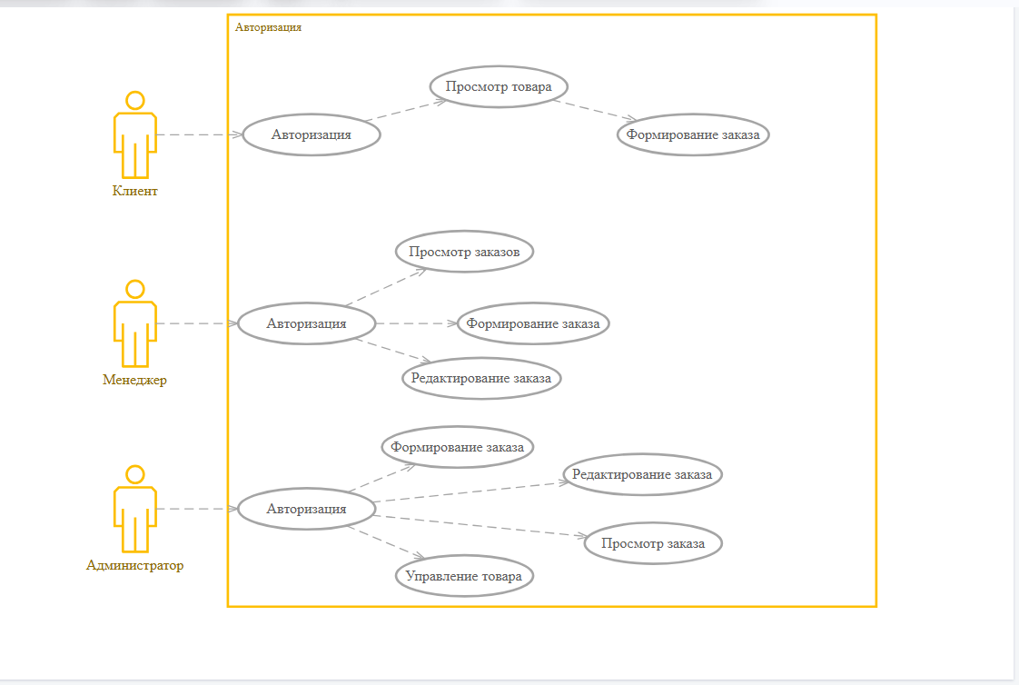

Activity

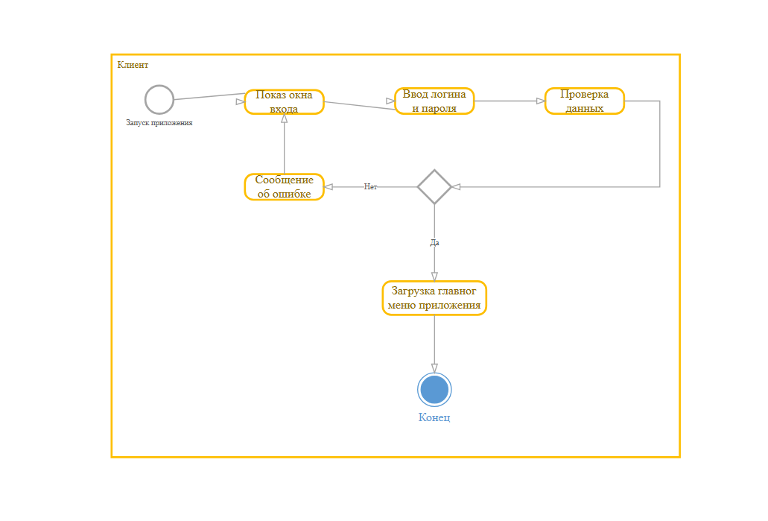

Приложение В

Пользовательский интерфейс

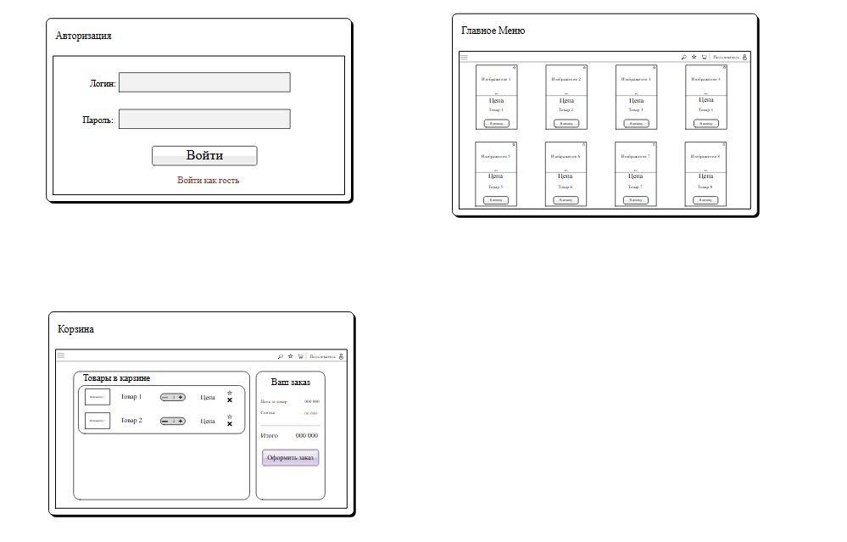





Приложение Г

СУБД MySQL

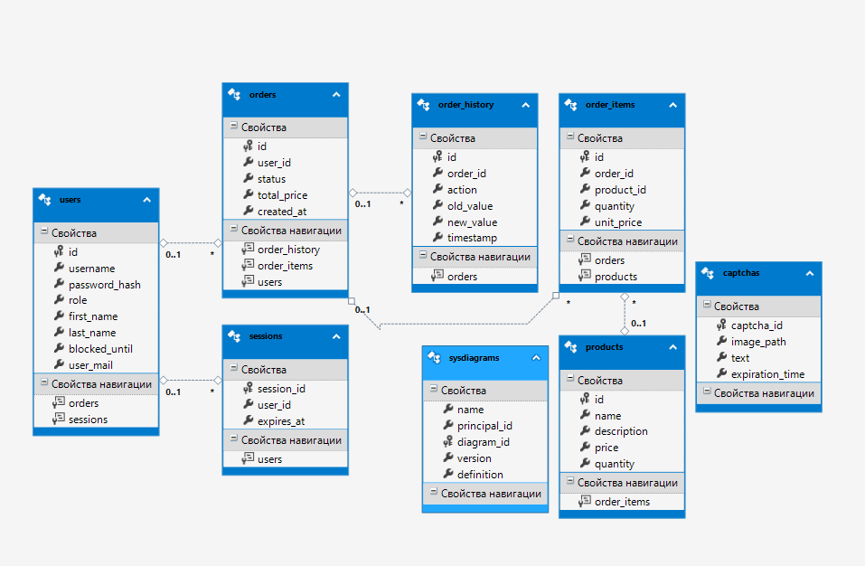

Приложение Д

Регистрация

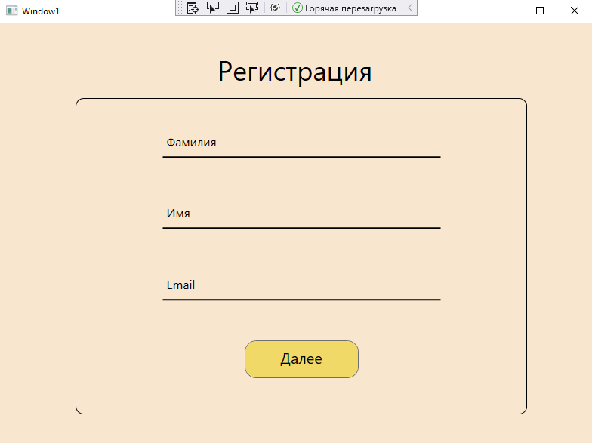

Продолжение

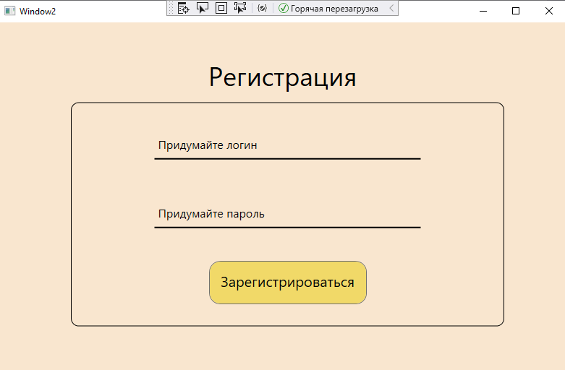

Авторизация

